Приступая к работе
1

Запуск IDroo
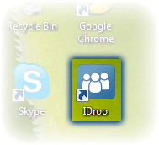
Если у вас нет IDroo, получить его от сюда .В противном случае, запустить его из меню рабочего стола или Start. Также убедитесь, что у вас есть Skype работает.
2

Разрешить доступ к Skype API
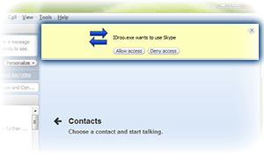
При первом использовании, вам будет предложено, чтобы IDroo доступ к Sype API. Вы увидите уведомление в Skype.Нажмите на кнопку "Разрешить доступ". Если вы не видите уведомление, то вы, возможно, уже разрешен доступ.
3

Вот и все!
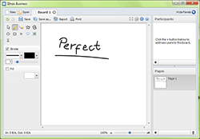
Теперь вы можете приглашать других пользователей для совместной работы или начать рисовать по своему усмотрению.Обзор других страниц документации для получения дополнительной учебники.

Приглашение пользователей
1

Откройте приглашаем форме
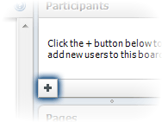
Нажмите на кнопку на нижней части списка участников. Появится окно, где Вы можете приглашать новых участников.
2

Выбор пользователей
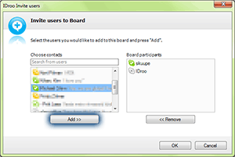
Выберите пользователей, которых вы хотели бы пригласить, нажав на их имена в списке. Нажмите на кнопку "Добавить", чтобы добавить их в список участников плате. Вы можете также дважды щелкнуть имена, чтобы добавить. Нажмите "OK", чтобы подтвердить приглашение.
3

Новые пользователи добавляются в доску
Выбранные пользователи будут приглашены к активному платы. Если они работают IDroo они будут добавлены в список участников. В противном случае они должны начать IDroo. Как только они начинают IDroo, они будут подключены к плате, и вы можете начать совместную работу. Вы также можете отправить приглашения через чат Skype.

Сочетания клавиш

Общий
CTRL + S - Сохранить текущую плату CTRL + SHIFT + S - Сохранить текущую плату в новый файл Ctrl + N - Открыть новый совет CTRL + O - Открыть доску из файла CTRL + E - экспорт страницы в общий формат изображения CTRL + P - Печать страницы CTRL + Z - Отменить последнее действие CTRL + Y - Повторить последнее действие CTRL + SHIFT + Z - Повторить последнее действие ESC - Выход из режима вставки текста / отменить экспортные или распечатать F1 - Открыть справку в браузере по умолчанию F11 - полный экран / выхода полной экран

Манипуляции с объектами
CTRL + A - Выбрать все объекты на странице CTRL + C - Копировать выделенный объектов CTRL + SHIFT + C - Копировать выделенный объекты, как изображения CTRL + V - Вставить CTRL + X - Вырезать выбранные объекты DELETE - Удалить выбранные объекты стрелки - Переместить выбранные объекты / Точка SHIFT + Стрелка - Переместить выбранные объекты / Точка на больший шаг ESC - Выпуск выбранных объектов

Выбор инструментов
Tab - Следующий инструмент Shift + Tab - Предыдущий инструмент
M - указатель F - Freehand L - Line P - Полигон B - Безье E - Ellipse R - Прямоугольник T - Текст S - форму I - изображение Q - уравнение

Полезные ярлыков
ALT + Prt Scr - Копировать активное окно как изображение. ИспользуйтеCTRL + V , чтобы вставить изображение в окне IDroo.

Мышь действия

Рисование
Используйте левую кнопку мыши для рисования линий и объектов.

Манипуляции с объектами
Чтобы управлять объектами, сначала выберите инструмент Указатель на панели инструментов. Затем нажмите на объект, который необходимо изменить.
Перемещение объектов путем перетаскивания от инсульта объект или фон.
Вы также можете переместить единой точки вокруг, чтобы изменить формы объекта. Вращение обработчик позволяет вращать объект вокруг его центра.

Навигация по странице
Используйте кнопки прокрутки для перемещения по странице. По умолчанию прокрутки в вертикальном положении. Для горизонтальной прокрутки курсора мыши власть над горизонтальной полосы прокрутки или удерживайте нажатой клавишу Shift.
Вы также можете переместить страницу при перетаскивании правой кнопкой мыши.
Для увеличения или уменьшения масштаба можно использовать кнопки зуммирования ниже страницы. Или же вы можете удерживать клавишу управления и использования прокрутки мыши для масштабирования.

